Figure ritmiche

Comuni
1) tà__a__a__a |tà__a__a__a |tà__a__a__a |ta__a__a__a |
2) tà__a ta__a |tà__a ta__a |tà__a ta__a |tà__a ta__a |
2) tà ta ta ta |tà ta ta ta |tà ta ta ta |tà ta ta ta |
del brano
4) tà ta ta__a |tà ta ta__a |tà ta ta__a |tà ta ta__a |
5) tà__a ta ta_|_a ta__a u |tà__a ta ta_|_a ta__a u |
6) tà ta ta ta |tà ta__a ta_|_a un u |tà ta ta ta |

Il tempo degli antichi greci

versi

ta ta ta__a ta__a ta__a ta__a ta__a__a__a
Pri - ma anco - ra dei cri - stiani
sul - le co - ste in riva al mare

ta ta ta__a ta__a ta__a ta__a ta__a ta__a
c’e - ran po - po - li pa - ga - ni

ta__a ta__a ta__a ta__a ta__a ta__a ta__a
con le ar - ti nel - le mani

ta ta ta__a ta__a ta__a ta__a ta__a__a__a
co - stru - i - va - no sis - stemi
per - com - pred - ere gli sche - mi

ta ta ta__a ta__a ta__a ta__a ta__a ta__a
co - n di - se - gni arti - cola - ti

ta__a ta__a ta__a ta__a ta__a ta__a ta__a
so - pra vasi ora spez - za - ti

Il tempo degli antichi greci

ritornello
tà__a__a__a tà__a__a__a
Questo è il
ta ta ta ta tà__a ta ta__a ta__a
tem - po de - gli anti - chi gre - c i
ta ta ta ta ta ta ta ta ta ta ta ta__a ta__a
A - le - sandria sa - rà il cen - tro del - la ci - vil - tà,

ta ta ta ta tà__a ta ta__a ta__a
den - tro la sua bi - blio - te - ca
ta ta ta ta ta ta ta ta ta ta__a ta__a__a__a
la cul - tu - ra andrà ol-tre le di - vi - ni - tà

Verso 1  Dm  Prima ancora dei cristiani,  Gm  sulle coste in riva al mare,  A  c’eran popoli pagani,  A Dm  con le arti nelle mani.  Dm  Costruivano sistemi,  Gm  per comprendere gli schemi,  A  con disegni articolati,  A Dm Dm  sopra vasi ora spezzati. (Rit.) | Verso 2  Dm  Sulle ceneri argentate,  Gm  di Alessandro il mecenate,  A  Tolomeo ha costruito,  A Dm  dell'oriente il nuovo ordito.  Dm  e la forza militare  Gm  con soldati e generali  A  clascia spazio agli scienziati  A Dm Dm  ad Alessandria radunati. (Rit.)
Ritornello
Bb C
Questo è il tempo degli antichi greci,
F
Alessandria sarà il centro della civiltà,
Bb C
dentro la sua biblioteca,
A
la cultura andrà oltre le divinità.

Consigli di produzione
Se si vuole arrangiare o produrre il pezzo si può tener conto di alcuni elementi che ne hanno guidato e ispirato la composizione.
Il brano vuole introdurre ad un mondo storicamente lontano, quindi chiede a chi ascolta di disarmarsi e lasciarsi andare, accettare il mondo che nelle canzoni successive verrà descritto

Registro grave
Il registro basso dovrebbe imprime al brano una tensione continua in avanti, generando la percezione di viaggio, e di procedere storico, similmente a "Stranger in a Strange Land" degli Iron Maiden.
Lo strumento principale può essere sia un basso elettrico che un contrabbasso. La linea ritmica suggerita è quindi un ostinato tipo il seguente: ta_a ta ta | ta_a ta ta | ta_a ta ta | ta_a ta ta oppure più variegato come: ta_a_a_a uno ta ta ta_a uno, finalizzato su tonica e dominante, come nell'esempio che segue
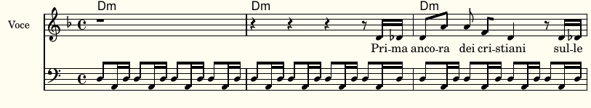

Registro medio grave
Il senso di entusiasmo e scoperta, quasi euforia che può suscitare il calarsi nella cultura greco-ellenica è affidato a questo registro
Un andamento fluido e continuo con figure ritmiche più mobili rispetto al registro grave e passaggi che accompagnano e sostengono il canto.
Sarebbe ideale una fisarmonica, ma anche archi, pianoforte suonato in tono medio, oppure una chitarra classica arpeggiata. Di seguito un esempio pensato per la fisarmonica:
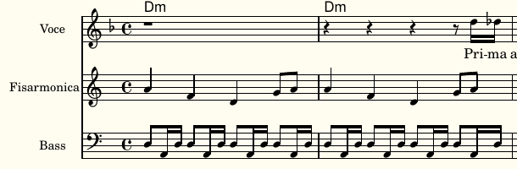

Registro medio alto
A questo registro è affidata la lirica che porta il significato della canzone.
Si consiglia una emissione naturale della voce con particolare attenzione alla comprensibilità del testo.
Come strumenti si potranno usare la voce singola o un duetto sovrapposto. Il coro è consigliato per il ritornello. Anche un sintetizzatore morbido senza attacco marcato e senza ritmiche evidenti può essere inserito in questo registro impreziosendo il brano.

Registro alto
A questo registro affidiamo l'espressione della vitalità della cultura ellenistica come poteva essere percepita nel suo momento presente, quindi non in chiave epica e storica. Deve quindi portare sonorità, timbriche e ritmo che testimonino la cultura popolare, evocando accoglienza, comunità e vita quotidiana.
Elementi ritmici leggeri, pattern semplici che animino senza dominare. Accordi spezzati o sincopati, energia controllata senza essere aggressiva.
Si consiglia l'uso di chitarra acustica o elettrica usata senza effetti e con accenti funcky. Ma anche mandolino, flauti vivaci e percussioni.

